Výroční zpráva o činnosti organizace v roce 2018

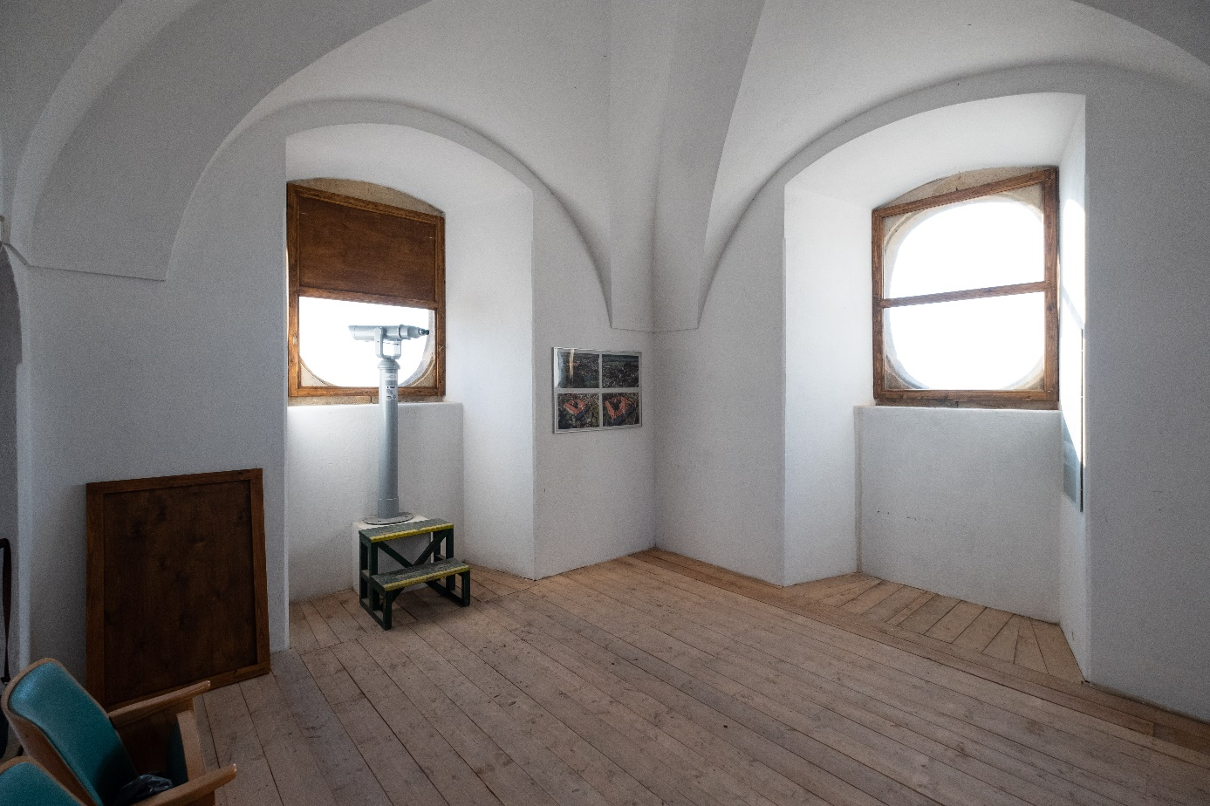

Obsah

Úvodní slovo předsedy správní rady ústavu 3
Úvodní slovo ředitele ústavu 4
1. Údaje o organizaci 5
1.1. Kontaktní a identifikační údaje 5
1.2. Základní informace 5
1.3. Členové statutárních orgánů 5
1.4. Orgány společnosti 5
1.5. Správní rada 5
1.6. Působnost 6

2. Činnosti organizace v roce 2018 6
2.1. Zajištění provozu 6
2.2 Akce v klášteře 8
2.3. Dotace 9

3. Zpráva o hospodaření 10
3.1. Finance a rozpočet 10
3.2. Rozvaha 11

4. Přílohy 12

Úvodní slovo předsedy správní rady ústavu
Po roce a půl fungování organizace je možné říci, že se postupně naplňují představy a očekávání, které vedly k jejímu založení.
Během relativně krátké doby se podařilo s minimem zaměstnanců zpřístupnit návštěvníkům další objekty a prostory areálu jako jsou severní věž, šípová zahrada a zahrada u prelatury. Podařilo se i organizovat nové akce např. Slavnosti vína nebo Letní filmový festival.
Opomenout nelze vykonávání složité agendy s administrací projektů podpořených finančními prostředky z Integrovaných regionálních operačních programů. V tomto směru se díky ústavu uvolnily kapacity a čas zaměstnanců či uvolněných zastupitelů obce.
Jako pozitivní se jeví i další možnosti k získávání dotačních příspěvků, o které může organizace žádat.
Otazníkem i nadále zůstává, do jaké míry může být v budoucnu organizace ekonomicky soběstačná a nezávislá na příspěvku svého zřizovatele. V tomto směru je již nyní třeba uvažovat o patřičných opatřeních.

Luděk Rosenberger, předseda správní rady

Úvodní slovo ředitele ústavu
Po tvrdé roční dřině lze s hrdostí konstatovat, že se podařilo naplnit jedno lidové pořekadlo o tom, že i za málo peněz se dá pořídit hodně muziky.
Úvodní větou však nechci nikterak bagatelizovat výši finančních prostředků do ústavu vkládaných zejména zakladatelem, tj. obcí Chotěšov ani stále značný podíl dobrovolnických aktivit vykonávaných ve prospěch obnovy kláštera. Potvrdilo se však očekávání, že provoz kláštera v současné a budoucí době vyžaduje již profesionální správu. I běžní návštěvníci si všímají v tomto smyslu výrazného pokroku oproti předchozímu období. Jsem velmi potěšen jejich reakcemi a pozitivně vnímám jejich opakovaný zájem klášter častěji navštěvovat.
V roce 2018 jsme mimo jiné provedly následující práce: odstranění druhotných schodů ke kašně, jejich uložení v podzemním prostoru pod kašnou; prodloužení veřejného osvětlení o jednu lampu umístěnou k budoucímu novému vstupu ke kostelu; obnova průchodu mezi zahradou prelatury a parku na nádvoří; oprava ohradní zdi v zahradě prelatury. Tlakovou myčkou byly očištěny stěny kašny a přilehlé chodníky. Ve spolupráci s paní Hejlovou (květinka) byla provedena květinová výzdoba v prostorách u prelatury. Byly provedeny elektroinstalační práce a odstraněny nevyhovujícího stavy elektroinstalace v severovýchodním křídle konventu a v části hospodářských budov. Byly instalovány nové mříže do okenních otvorů sklepů z rajského dvora a SV křídla konventu. Byla postavena konstrukce na zavěšení promítacího plátna pro letní kino. Byla vybudována nová vodovodní přípojka k budově prelatury se stojánkem na vodu a kanalizační přípojka k hospodářským budovám. Proběhla oprava vstupu a mříže do barokních sklepů. Zajišťovali jsme pravidelnou údržbu zahrad a parku.
Úspěchů jsme dosahovali i v podávaných žádostech o poskytnutí finančních prostředků z dotačních programů (více v samostatné kapitole Výroční zprávy).
K tomu, abychom v nastoleném trendu mohli pokračovat i v budoucnu, budeme kromě našeho nadšení a nasazení potřebovat širokou podporu veřejnosti. Věříme, že i v příštím roce budeme neméně úspěšní a obnova naší dominanty se posune zase o nějaký krůček dopředu.

Bc. Filip Hrubý, ředitel zapsaného ústavu

1. Údaje o organizaci
1.1. Kontaktní a identifikační údaje
Správa kláštera premonstrátek v Chotěšově, z.ú.
Plzeňská 166, 332 14 Chotěšov

Tel.: 725 042 533
E-mail: reditel@chotesovskyklaster.cz
Web: www.chotesovskyklaster.cz
IČ: 06068332

Zakladatel: Obec Chotěšov
Statutární zástupce: Bc. Filip Hrubý, ředitel

1.2. Základní informace Nezisková organizace Správa kláštera premonstrátek v Chotěšově, z.ú. byla založena obcí Chotěšov za účelem komplexní péče o svěřený nemovitý i movitý majetek národní kulturní památky kláštera premonstrátek v Chotěšově, a to na základě usnesení Zastupitelstva obce Chotěšov č. 12 ze dne 15.3.2017. Společnost vznikla zápisem do rejstříku ústavů, vedeného Krajským soudem v Plzni oddíl U, vložka 113 dne 4.5.2017.

1.3. Členové statutárních orgánů Statutárním orgánem společnosti je ředitel, kterým byl s účinností od 4.4.2017 jmenován Bc. Filip Hrubý (nar. 27.1.1975) na základě usnesení správní rady č. 3 ze dne 4.4.2017.

1.4. Orgány společnosti Obec Chotěšov jakožto zakladatel společnosti jmenuje členy správní rady. Správní rada jmenuje ředitele, určuje výši jeho odměny, schvaluje rozpočet společnosti, účetní závěrku, výroční zprávu, strategické dokumenty a vyjadřuje se k záležitostem, o které požádá ředitel společnosti. Ředitel společnosti je statutárním orgánem, jedná a podepisuje za společnost, je odpovědný za hospodaření, uzavřené smlouvy a za činnost společnosti. Uzavírá veškeré smluvní vztahy společnosti. Zodpovídá za nastavení vnitřní struktury fungování společnosti.

1.5. Správní rada
Luděk Rosenberger, nar. 25.11.1974 – předseda správní rady
Jaroslava Mathesová, nar. 6.6.1948 – členka správní rady
Ing. Ota Wizovský, nar. 22.4.1953 – člen správní rady

1.6. Působnost
I. Vymezení předmětu výpůjčky

1) Půjčitel má ve svém vlastnictví nemovitosti, a to budovu č.p. 1 stojící na pozemku p.č.st. 4/6, budovu č.p. 166 stojící na pozemku p.č.st. 4/4, budovu č.p. 169 stojící na pozemku p.č.st. 4/5, budova č.p. 168 stojící na pozemku p.č.st. 4/2, budova č.p- 679 stojící na pozemku p.č.st. 4/9, budovu bez č.p. stojící na pozemku p.č.st. 5, budovu bez č.p. stojící na pozemku p.č.st. 6, pozemek p.č.st.4/1, pozemek p.č. 14, pozemek p.č. 16, pozemek p.č. 17, pozemek p.č. 742/2 zapsané na LV č. 10001 vedeném Katastrálním úřadem pro Plzeňský kraj, Katastrálním pracovištěm Plzeň- jih pro obec Chotěšov v k.ú. Chotěšov (dále jen „Nemovitosti“).

2) Půjčitel tímto výslovně upozorňuje vypůjčitele, že vypůjčené nemovitosti – budovy č.p. 1,166, 168, 169 a parcely st. 4/1 (býv. kostel sv. Václava vč. krypty – arch lokalita, býv. stodoly, chlévy, brána I. a brankou I., ohradní zdi, kašna), st. 4/2 (konventní zahrada, zahradní pavilon, relikt dalšího zahradního pavilonu, relikty dvou věží, tarasní a ohradní zdi), st. 4/4 (prelatura č.p. 166), st. 4/5 (obytná budova č.p. 169), st. 4/6 (konvent č.p.1, kostel Nejsvětějšího Srdce Páně) st. 4/9, st. 5 (severní věž), st. 6 (jižní věž), p.č. 14 (zahrada prelatury, branka II. u kostela), p.č. 16 (býv. klášterní dvůr), p.č. 17 (nádvoří konventu), p.č. 742/2 (koridor) jsou vedeny jako nemovité národní kulturní památky České republiky a vztahuje se na ně zvláštní právní režim upravený zákonem č. 20/1987 Sb., o státní památkové péči, v platném znění, a jeho prováděcími předpisy. V Ústředním seznamu kulturních památek České republiky, který vede Národní památkový ústav, jsou nemovitosti evidovány pod rejstříkovým číslem 32916/4-307.

2. Činnosti organizace v roce 2018
2.1. Zajištění provozu
V roce 2018 vykonávali činnost pro organizaci celkem dva zaměstnanci. Byl to ředitel na základě smlouvy o výkonu funkce ředitele ústavu a dále byla uzavřena pracovní smlouva od 2.1.2018 na neurčito s panem Tomášem Weissem s pracovním zařazením – zedník a údržbář. Od 1.3.2018 byl zaměstnán pan Václav Janov ml. na zkrácený úvazek 32 hodin týdně. Pracovní pozice uklízeč veřejných prostranství byla vytvořena na základě Dohody o vytvoření pracovních příležitostí v rámci veřejně prospěšných prací a poskytnutí příspěvku uzavřené s Úřadem práce ČR. Pan Janov ukončil pracovní poměr ve zkušební lhůtě dne 26.3.2018.
V součinnosti se zástupci obce byla na konci roku projednávána potřeba řešení posílení alespoň jedním pracovníkem. Důvodem byl odchod do starobního důchodu zaměstnance obce ve funkci správce a kastelána p. Posledního k 16.11.2018.

Další činnosti v rámci provozu budou následně řazeny vzestupně dle časových termínů jejich uskutečnění:
Ve spolupráce s právním zastoupením obce byly vytvořeny vzory smluv na krátkodobé pronájmy prostor v klášteře (filmování, fotografování apod.) a vytvoření orientačního ceníku.
Bylo připraveno několik žádostí o vydání závazného stanoviska pro obnovu NKP a následně odesláno příslušným orgánům památkové péče. Jednalo se o odstranění druhotných schodů ke kašně, k prodloužení veřejného osvětlení o jednu lampu umístěnou k budoucímu novému vstupu ke kostelu, k obnovení průchodu mezi zahradou prelatury a parku na nádvoří, k opravě ohradní zdi v zahradě prelatury. Byly zahájeny práce na odstraňování nevyhovujícího stavu elektroinstalace firmou JaK systém s.r.o.
Byla navázána spolupráce s Regionální filmovou kanceláří Plzeňského kraje. Kancelář přislíbila pomoc se zajištěním práv k ukázkám z filmů natáčených v klášteře za účelem vytvoření filmového dokumentu.
V zimním období se prováděli následující činnosti. Bylo vyklizeno jihozápadní křídlo konventu pro budoucí jeho rekonstrukci, bylo pokračováno v zasklívání oken, byly zprovozněny dveře a vytvořena nájezdová plocha do prostorů Křížové zahrady ze severovýchodního křídla konventu. V SV křídle konventu bylo obnoveno původní schodiště do 2. NP a vybudován nový sklad nářadí a dílna. Nová dílna s vytápěním (původní krbová kamna z pokladny) byla vybudována i ze skladu č. 11 hospodářských budov. V jarním období bude probíhat pravidelná úprava zahrad a práce na odvodnění objektů.
Pro letní kino byl navrhnut prostor Křížové zahrady, kde bude vybudována konstrukce pro uchycení promítacího plátna.
Pojišťovacím makléřem byla předložena nabídka Hasičské vzájemné pojišťovny na pojištění zahradního traktůrku a elektrovozíku.
Bylo zažádáno o živnostenské oprávnění živností volných k provozování budoucích možných činností ústavu.
Byla uskutečněna spolupráce se zástupci České společnosti pro ochranu netopýrů. V klášteře se nachází 7 druhů netopýrů, což je považováno za významnou lokalitu.
Pro zvýšení informovanosti byla založena facebooková stránka ústavu https://www.facebook.com/Správa-kláštera-premonstrátek-v-Chotěšově-00155907522991/
Byly zahájeny udržovací práce na zpřístupnění severní věže. Práce spočívají zejména s odstranění zazděných okenních otvorů a následně osazení provizorních oken, znovuvybudování podlah, instalace zábradlí, opravy omítek a výmalba.
Byla opravena část chodníku u levého vstupu do konventu, původní poškozený betonový chodník byl nahrazen kamennou dlažbou.
Byla navázána diskuze s potencionálními uchazeči o provozování minipivovaru v prelatuře.
Byly uskutečněny dvě schůzky s potencionálními uchazeči o pronájem prostor kláštera za účelem provozování pražírny kávy a malé kavárny.
Se zástupci nositele projektu – Plzeň2015 bylo dohodnuto zapojení našeho kláštera do projektu Barokní region Čechy Bavorsko v roce 2019.
Ing. Jitka Dlouhá předložila vypracovanou studii funkčního využití zahrad kláštera. Některé části budou využity jako podklad k podání žádostí do grantových řízení, Jedná s zejména o zahrady a jejich části, ve kterých bude procházet tzv. bezpečná cesta do školy.
Byla uzavřena smlouva o spolupráci s Římskokatolickou farností Dobřany. Smluvní strany v ní deklarují dobrou vůli při vzájemné spolupráci na projektech týkajících se kláštera Chotěšov, jeho okolí včetně veřejných prostranství.

2.2. Akce v klášteře
Seznam akcí chronologicky řazených dle datumu konání:

7.5.2018 - Chotěšovské slavnosti vína, hlavním pořadatelem obec Chotěšov
1.6.2018 - akce charitativní organizace Domovinka,
16.6.2018 - Slavnosti slunovratu, hlavním pořadatelem MAS Radbuza
23.6.2018 - Oslava 25. výročí založení firmy MD Elektronik
červen 2018 - první část letního kina v prostorách Křížové zahrady, kterou shlédlo při třech představeních celkem 247 diváků (Po strništi bos 76, Hastrman 80, Bajkeři 91).
4.8.2018 - Večer pro klášter Chotěšov, hlavní pořadatel Spolek chotěšovská vlna
srpen až září 2018 - druhá část letního kina v prostorách Křížové zahrady, kterou ovlivnilo sice nepříznivé počasí, nicméně i tu navštívilo celkem 132 diváků: Tátova volha 53, Dvě nevěsty a jedna svatba 35, Pepa 44.
22.9.2018 - Ukončení turistické sezony v chotěšovském klášteře (dříve Zamykání kláštera). Jednalo se o doprovodnou akci k posledním organizovaným prohlídkám národní kulturní památky – kláštera premonstrátek v Chotěšově v sezóně 2018. Program byl zaměřen především na rodiny s dětmi. Akci navštívilo více jak 300 návštěvníků, předpoklad návštěvnosti byl však vyšší. Pro návštěvníky byla zajištěna následující produkce: Film pro děti Pojar dětem promítaný ve vnitřních prostorách objektu konventu. Pro dospělé byl v podvečerních hodinách promítnut film Bába z ledu. Na základě smlouvy o konání hudební produkce vystoupila hudební skupina Spirala Theatre Show, kterou u některých skladeb doprovodili žáci ZUŠ. Pro menší děti byly zajištěny atrakce lukostřelby, dětské střelnice, obřího praku a dětského koutku, pro větší děti závodní simulátory, lanové překážky. V gotických sklepeních se odehrávala živá expozice strašidelného sklepa, kterou si připravili členové Spolku klášterní rybníky, k dispozici byl i skákací hrad a možnost se svést na koních ve spodní zahradě u Šimků. Občerstvení po celou dobu programu bylo zajištěno a tematicky zaměřeno na vepřové hody (tlačenka, jaternice, jelita). Dále byly členy Spolku klášter Chotěšov zajištěny prohlídky konventu za zvýhodněné vstupné a prohlídky expozice historie dobrovolných hasičů v barokním pavilonu, součástí programu byla i výstava fotografií pana Vokurky pořízená v klášteře v letošním roce.
3.12.2018 – Zabijačkové hody v prostorách prelatury, návštěvnost 300 osob, doprovodné aktivity = karetní turnaj, ukázka a možnost vlastní výroby vánočních dekorací

2.3. Dotace
V termínu do 8.1.2018 byla odevzdána kompletní žádost o podporu akce Obnova kapitulní síně konventu kláštera v Chotěšově včetně povinných příloh z Integrovaného regionálního operačního programu v rámci 1. výzvy MAS Radbuza – Péče o národní kulturní památky MAS Radbuza.
U projektu Záchrana a využití konventu kláštera v Chotěšově podpořeného z Integrovaného regionálního operačního programu v rámci 13. výzvy – Revitalizace vybraných památek byly postupně vyřešeny všechny připomínky řídícího orgánu (CRR) k zadávací dokumentaci.
Na Plzeňský kraj byla podána žádost o poskytnutí příspěvku z dotační programu „Podpora rozvoje venkovského cestovního ruchu v Plzeňském kraji pro rok 2018“. Jednalo se o projekt s názvem „Posílení turistické vybavenosti NKP - kláštera v Chotěšově“. Cílem projektu bylo pořízení parkových laviček a pozorovacího dalekohledu. Požadována byla částka 94 065 Kč, schválen byl příspěvek ve výši 90 000 Kč.
Ve spolupráci s obcí Chotěšov byla podána žádost o poskytnutí příspěvku z dotačního programu „Zachování a obnova kulturních památek Plzeňského kraje“ pro rok 2018. Jedná se o akci „Klášter Chotěšov – konvent, stavební úpravy krovu, střešní krytiny SV křídla a sanktusníku“. Požadována byla částka ve výši 1 000 000 Kč a tato částka byla také schválena.
Ve spolupráci se Spolkem klášter Chotěšov byla podána žádost o poskytnutí finančních prostředků z dotačního titulu „INDIVIDUÁLNÍ DOTACE OKHE 2018“. Jedná se o projekt
„ Pořízení vstupenkového systému pro NKP – klášter v Chotěšově“. Požadována byla částka ve výši 94 622 Kč, schválen byl příspěvek ve výši 70 000 Kč.
Ve spolupráci s obcí Chotěšov byla podána žádost o poskytnutí příspěvku z Programu záchrany architektonického dědictví na rok 2018 vyhlašovaného Ministerstvem kultury ČR. Jedná se o pokračující etapy na obnově krovů a střešní krytiny na objektu prelatury. Požadována byla částka ve výši 3 437 000 Kč, schválena byla dotace ve výši 2 300 000 Kč.
Do grantového dotačního programu obce Chotěšov na rok 2018 byla podána žádost o poskytnutí finančních prostředků na akci Ukončení turistické sezóny v chotěšovském klášteře. požadována byla částka ve výši 20 000 Kč.
Do grantového dotačního programu MAS Radbuza, z.s. na rok 2018 byla podána žádost o poskytnutí finančních prostředků na akci Ukončení turistické sezóny v chotěšovském klášteře. požadována byla částka ve výši 10 000 Kč.
Dne 3.10.2018 byl vydán právní akt (smlouva o poskytnutí dotace) na podporu akce Obnova kapitulní síně konventu kláštera v Chotěšově z Integrovaného regionálního operačního programu v rámci 1. výzvy MAS Radbuza – Péče o národní kulturní památky MAS Radbuza.

3. Zpráva o hospodaření v roce 2018
3.1. Výkaz zisku a ztrát
Zpráva o hospodaření společnosti se týká období od 01. 01. 2018 do 31. 12. 2018. Uvedené částky, pokud není uvedeno jinak, jsou v Kč.

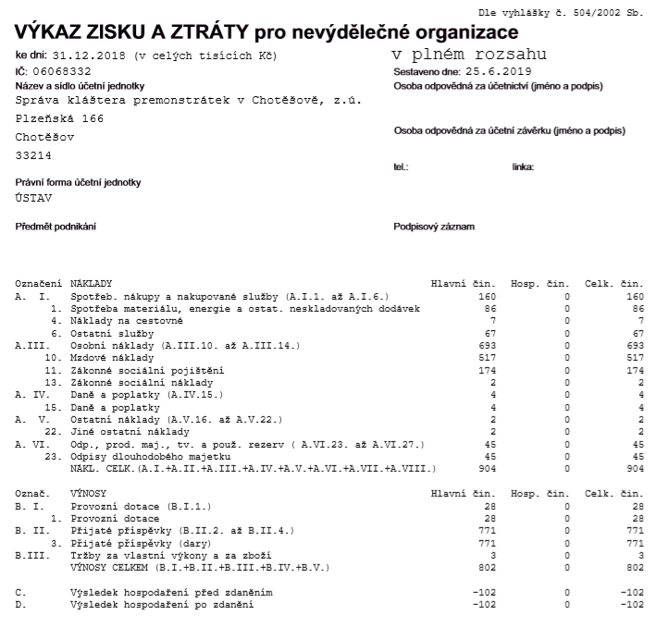
Náklady společnosti byly tvořeny zejména:
Osobními náklady na mzdu, pojištění apod.
Náklady za nákup materiálu na opravy v celkové hodnotě cca 161 000,-Kč.

Výnosy společnosti zahrnují především:
Provozní dotaci z rozpočtu obce Chotěšov výši 500 000 Kč.
Dotaci z rozpočtu Plzeňského kraje v celkové výši 90 000 Kč.
Krátkodobé pronájmy ve výši 56 400 Kč a poskytnuté dary v hodnotě 67 000 Kč.

3.2. Rozvaha

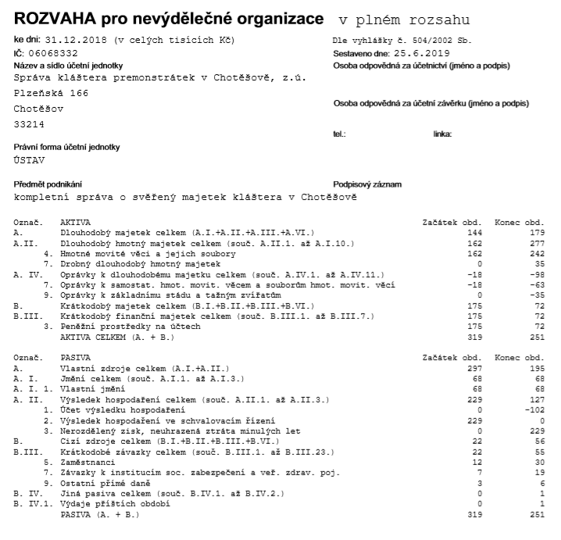

Změny v položkách dlouhodobého majetku:

Ústav pořídil pozorovací dalekohled v hodnotě 79 900 Kč.

4. Přílohy

Seznam příloh:
Příloha č. 1 Účetní závěrka za rok 2018

Vydala Správa kláštera premonstrátek v Chotěšově, zapsaný ústav.

V Chotěšově dne 29. června 2019

